“羊”来了，成片的阳了

原创 简思智库 [简思智库](javascript:void(0);)

**简思智库**

微信号 GNSSTT

功能介绍 策者简也，思而后行。

2022-12-25[原文](https://mp.weixin.qq.com/s?__biz=MzUyNzQyMzYwNQ==&mid=2247493429&idx=1&sn=abef3ce18a744e0ae3dee7f4da04ba27&chksm=fa7d662fcd0aef39d8b093e5257555c56e325b2739bf81fbcbffbb680ae10ec82af84b22a211&scene=27#wechat_redirect&cpage=109) 发表于

收录于合集 #香港的声音 241个





**簡思智庫有話説：**

这几年的疫情既是突发性的公共卫生危机，又是社会管理的考验，这是提升管理现代化的一次机会。

**這是簡思智庫的第 714 篇原創**

**作者：**周春玲，全國政協委員，香港高升基金执行主席。

**面对新冠疫情，我一向是反对“躺平”。**

在内地调整防疫策略，由实行了三年的“动态清零”，转向建立“群体免疫”，随即放出了成片成海的“羊”来了，有如海啸般从一线城市冲向二、三线城市。

速度之快，予所有医管部门、行政当局、社会人士都始料不及，纷纷仓促上阵，显得很是狼狈，也很是无奈。

过往不少国家对中国处理疫情基本持两种看法：

**一是充分肯定。**

在过去三年，我国坚持“人民至上、生命至上”以及“动态清零”政策，最大限度地保护了国人的卫生安全，大瘟疫下低死亡率，是值得骄傲的。

**另一种态度是全盘否定。**

认为中国的疫苗无效、隐瞒疫情、“清零”阻断经济活动等。

类似评价，是对中国抗疫付出的代价，不是看不见就是别有用心。

对于国外的偏见，在病毒肆虐时，人类对新冠病毒的认知远远不足，死亡率在国外居高不下，我们可以置之不理。

选择“动态清零”，最符合中国的抗疫之路，也符合百姓对疫情的认知。

但随着病毒的攻击性越来越低（这是专家的话），仍然维持一贯做法，显然社会代价太大，中央此时做出政策调整是必要和及时的。

既然调整不可避免，如何作出调整，让损失降到最低，是对我国现代化管理的一次大考。

或许有些困难是难以克服，但对事物的预见性、策略性、协同性等，过去一向是我国的制度优势和执政特色，但这次处理疫情，明显暴露了不足。

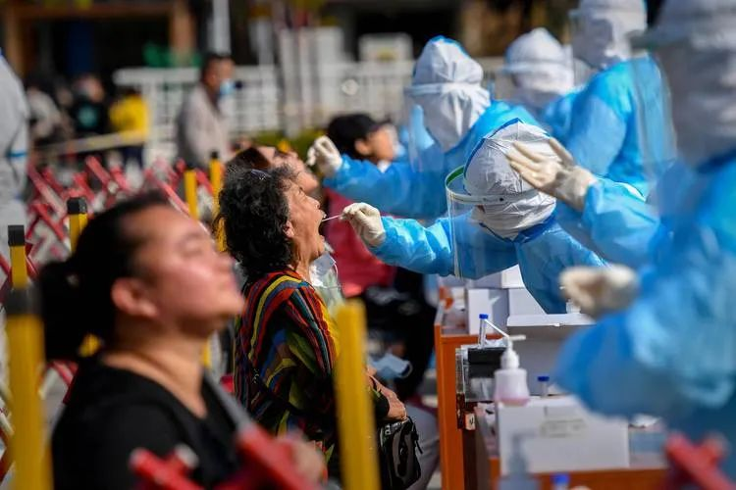

**一是对疫情的处置，从“收紧”到“放开”只是一个转身，掉头不及伤及无数。**

中国百姓向来是听从招呼，三年的防疫政策“生命至上”、“动态清零”，大家都坚信不移。

如上半年大上海的防疫战，十月的广州战疫，尽管生活受到影响，经济下行到了历史低位，但大家都能顾全大局，克服困难，给国家处理疫情特别是研发疫苗、构筑群体免疫屏障，提供了宝贵的窗口期。

与此同时，大家心里都明白，这个窗口期是不可持续的，选择时机果断转段，反而是公众的心理预期。

但作为个体、家庭，无论再做什么准备，当大浪打来时，都显得微不足道。

而这次调整政策的效果看，舆论准备、医药准备、心理准备等都转弯不及，让Omicron大行其道。

还好，中国最大的优势就是集中力量办大事，在大疫面前，一旦各种力量动员起来，群策群力下，虽然付出了代价，但混乱正在被纠正。

**二是对疫情的透明度调整过快，对提振信心不利。**

目前，疫情急速上升，街头巷尾认识或不认识的人们，都在谈论“阳性”的传染率，从口口相传中的概率，与官方公布的数据相比，已远超每天仅一千多例。

这种反差可能与减少核酸检测有关，亦与取消报道所谓无症状（定义很广）个案有关，但与疫情实况差距太大。

在抗疫初期，外国一直指责我们隐瞒疫情，不能说完全没有，在发现这全新Covid病毒后一个月不到，已完成基因排列，并报告世卫组织，速度之快，使隐瞒之说不攻自破。

与官方公布的数据相比，远超每天仅幾千例，且标准与世卫组织不一。不少社交媒体上的各种疫情有多严重的传闻，很难辨别真假。

相反，如有些人错误以为死亡率不高，又可能导致警觉性太低，加速把病毒传播到长者和有基础病人群，后果是不堪的。

从绝大多数人的反应看，都自觉“阳”了是有症状，区别只是重和轻而已。

因此，如何公布感染数，还是应该与国际惯例接轨，按公认的标准统计，否则会影响动员社会力量同心战疫，也影响国外对中国处理疫情的观感。

**三是对疫情数据如何应用，决定了抗疫科学决策的精准。**

现在已进入到一个信息时代、数码时代，统计工作已经解决了技术性的问题，为什么疫情数据还是落后于大家的认知？我认为，不妨参考一下香港的成功经验。

香港在上半年第五波疫情中，感染数字很惊人，但特区政府仍然坚持感染者自行上传结果，让特区政府有针对性地发放抗疫物包，同时对于动员医护力量和增加床位，都力求做到精准。

当然，香港也曾出现医疗挤竞的问题，但坚持统讲数据，非常有效地区分了重症与轻症、老人与小孩，以有限资源最大限度地保护了最需要的群体。

这个经验很值得内地学习。

同时，特区政府也是科学运用这些数据，通过建立数学模型，预测未来感染人群的规模，提前准备各类药品，以致当前虽然感染人数仍然居高不下，但政府总算做到心中有数，物资供应充足，人心也稳定下来。

再且，政府通过这些数据分析，对入境感染者在几天内可查出的概率，对社会面的影响比率都有数据可查，从而帮助了特区政府率先提出逐步减辣的隔离方案，为经济复常提供了重要的依据。

内地在不到一个月的时间里，先后推出“20条”、“新十条”等优化治疫措施，各地也在百花齐放地推出各种便民就诊方案，之前因准备不足而引发的小规模混乱，正在得到改善。

但疫情不会在短时间内结束，甚至会波及到更广的范围包括乡村、更危的群体包括老少。

因此，应吸取之前的经验与教训，提前做好各种预测和准备，在此浪疫情见顶之前，将老少保护得更好，让社会更有安全感。

二十大报告提出，要提升中国现代化管理水平，提升公共安全治理能力。

按这一要求，打赢这场虽经三年，却又是突发性的公共卫生危机，或许是提升管理现代化的一次机会。

**不念过去**

**END**

**不畏将来**



欢迎您投稿原创文章到简思智库，让您的声音被更多人听到



请长按下方二维码添加简思智库工作微信投稿。（或搜索添加微信ID：**GTT_CN**）









**感谢阅读，请关注我们，或点右下角“赞”和“在看”分享。**



### 精选留言

用户设置不下载评论